Социальное партнерство, как оптимальное условие эффективной организации инклюзивного театрального творчества, обеспечивающего успешную социализацию детей с ОВЗ.
Панова О.В.,
заместитель директора по УВР, учитель-логопед
Панюхина Е.В.
заместитель директора по УВР, учитель-логопед
ГБОУ школа-интернат №2 г.о. Жигулёвск (Сызранский филиал)
olgapanova73@yandex.ru
lenochka-71073@mail.ru

Современные социальные реформы образования характеризуются направленностью на конкретную личность в конкретных исторических условиях. Особое внимание уделяется условиям и технологиям социализации детей, имеющим ограниченные возможности здоровья. Одной из технологий, отвечающей вызовам времени, признаётся технология социального партнёрства.
Для развития творческих способностей обучающихся с ограниченными возможностями и их интеграции со здоровыми детьми используются театральные практики, «арт-методики», которые помогают восстановлению нарушенных функций организма. Участие ребёнка с ограниченными возможностями в концертах, спектаклях, праздниках вместе со здоровыми детьми помогает обучающимся с ОВЗ самоутвердиться, поверить в свои возможности, приспособиться к окружающим условиям. В здоровых детях совместные мероприятия воспитывают милосердие, терпимость, отзывчивость, доброту. В то же время, вовлеченные в совместную деятельность со здоровыми детьми, обучающиеся учатся действовать и жить в коллективе, учатся общению. Арт-терапия в непосредственном переводе с английского языка означает лечение творчеством, искусством. Главной целью данного метода является восстановление гармонии и баланса психического состояния, помощь в преодолении и решении внутрипсихических конфликтов, а также содействие в социализации детей с ограниченными возможностями здоровья и развитие их коммуникативных навыков. Техники арт-терапии активно применяются в случаях нарушения закономерного эмоционально-личностного развития в онтогенезе, то есть при задержке умственного развития, нарушениях зрения, слуха и речи, двигательных функций, аутизме [1].
Арт-терапевтическое направление, позволяет реализовать следующие задачи [2]:
– Активизация высших психических функций-память, мышление, внимание;
– Развитие эмоциональной и познавательной сферы;
– Формирование и закрепление новых установок и мотивов;
– Нейтрализация, снижение или облегчение имеющихся поведенческих и эмоциональных нарушений, симптоматики психосоматических расстройств;
– Реализация творческого потенциала;
– Конструктивное выражение собственных чувств и эмоций (как негативных, так и позитивных) социально одобряемым и приемлемым способом;
– Содействие в формировании положительной самооценки, самопринятия, гармонизации отношений с самим собой;
– Развитие социальной активности, стремления к проявлению инициативы, самостоятельному принятию решений;
– Способствование развитию коммуникативных навыков, социальной адаптации.
В настоящий момент Школа-интернат № 2 г.о. Жигулёвск (Сызранский филиал) является социальным партнёром Сызранской городской молодежной общественной организации людей с инвалидностью «Сила воли» в реализации проекта с использованием гранта Президента Российской Федерации на развитие гражданского общества, предоставленного Фондом президентских грантов «Инклюзивный театр «ТИГР» Трансформация». При организации инклюзивного театрального творчества коллективом реализуется большое количество разнообразных арт-терапевтических техник и методов, позволяющих обеспечить наиболее полное развитие эмоционально-волевой сферы обучающихся с ОВЗ: кляксография; пластилинография; композиции из цветного песка; рисование солью по мокрому; рисование пальчиками, ладошками; «рисование» крошкой из сухих листьев; ниткография; «рисование» крупой; изотерапия; песочная терапия; фототерапия; игротерапия; музыкотерапия; вокалотерапия; сказкотерапия.
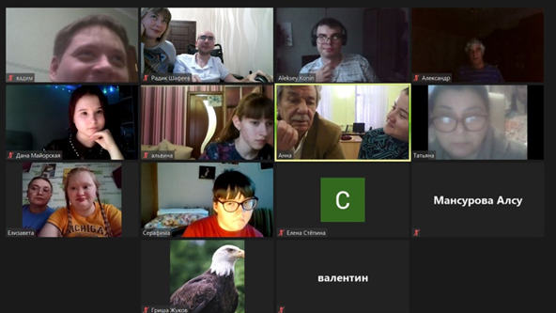
Главной особенностью арт-терапии, играющей роль при работе с детьми с ОВЗ, является ее психокоррекционный характер. Так как дети очень часто затрудняются в вербализации собственных чувств и эмоций, особенно дети с речевыми нарушениями, творчество помогает им более непосредственно и прямо выразить свои переживания. Применению техник арт-терапии с детьми способствует их склонность к игровой деятельности и фантазированию, что позволяет создать непринужденную, творческую, игровую обстановку на занятии. Известные актеры Сызранского драматического театра им. А.Н. Толстого и преподаватели Сызранского колледжа искусств и культуры им. О.Н. Носцовой проводят обучение на online-курсе «Актерское мастерство».

Оnline-курс «Актерское мастерство»
Участники обучающих занятий учатся импровизации, умению качественно выражать эмоции, развитию внимания и памяти, эффективной передаче эмоций через мимику. Рассматриваются такие вопросы, как мышечная память, сценическая речь, разминка перед спектаклем и другие. Каждое занятия проходит в интерактивном формате.
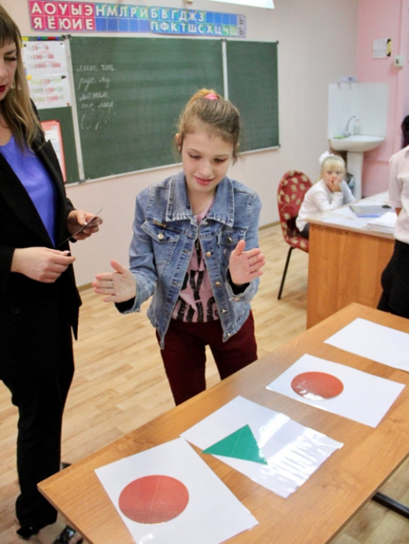
Развивающие занятия инклюзивного театра «ТИГР» проводятся режиссером и преподавателями театра, а также приглашенными специалистами. Занятия направлены на развитие актерского мастерства, сценической речи, элементов хореографии и вокала.

Развивающее занятие по актёрскому мастерству.
Казалось бы, всё просто: видишь круг – хлопай, треугольник – топай, но делая это под определенный ритм, наш мозг начинает теряться. В процессе упражнения развиваются нейронные связи, что очень важно для мозговой и познавательной деятельности обучающихся с ОВЗ.
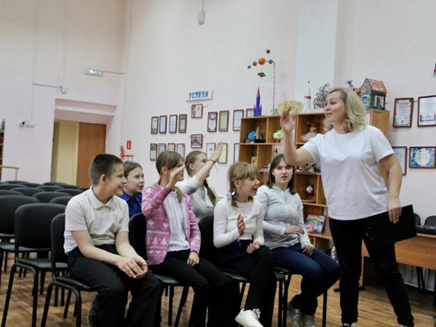
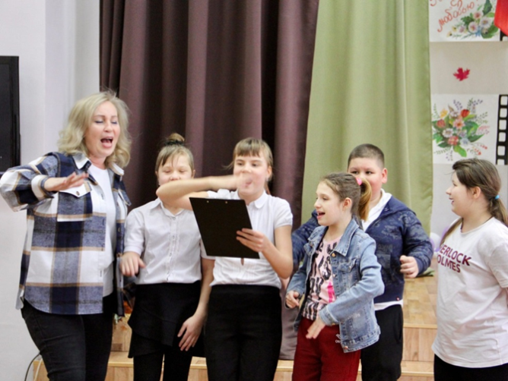
Ребята вместе совершенствуют музыкальный слух, внимание и реакцию, вырабатывая чувство ритма.

Развивающее занятие по вокалу.
На вокальных занятиях осваивают технику легкого запоминания песен, пробуют свои вокальные способности, учатся слышать настроение песни. Всё занятие сопровождается совместным исполнением песен самых разных жанров.
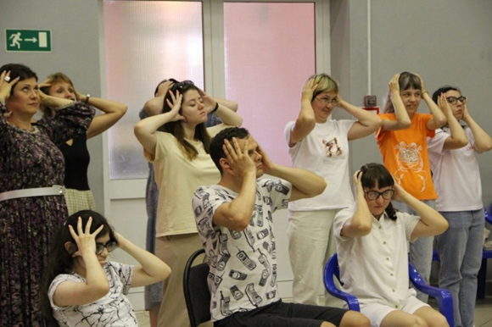
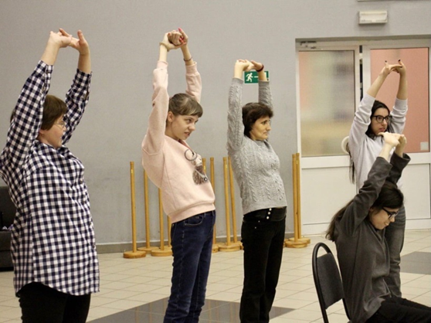
Ребята из инклюзивного театра «ТИГР» повышают свой уровень профессионального мастерства с главным хореографом Драматического театра им. А.Н. Толстого г. Сызрань, учатся снимать зажимы в своём теле, отрабатывают танцевальные движения.

Развивающее занятие по хореографии.
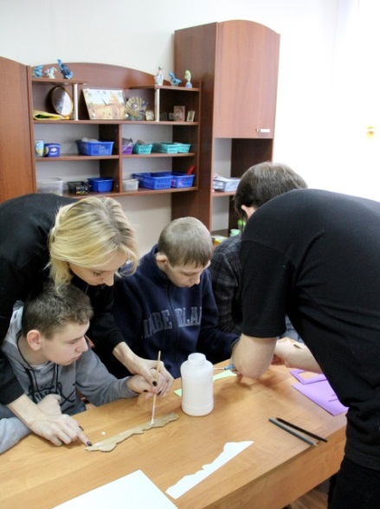
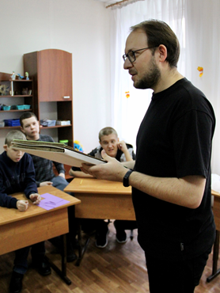
Командой инклюзивного театра «ТИГР» осваивается новое направление – озвучивание мультфильмов. Чтобы озвучка была качественной, как и в полноценном выступлении, необходимо вжиться в роль. Для каждого актера подбирается подходящий персонаж. Как и выступление на сцене, данное направление развивает профессиональные навыки актеров.

Развивающее занятие по изготовлению декораций.
Декоративное творчество развивает у человека моторную, сенсорную сферу, пространственную ориентацию и многое другое. Участники театра изготавливают декорации, костюмы для показа спектаклей.
Участие обучающихся с ОВЗ в постановках, спектаклях дает возможность обновления и перемены собственной жизни, шанс попробовать себя в новом образе. На этом основаны возможности инклюзивного театрального творчества, обеспечивающего успешную социализацию детей с ОВЗ.
Литература:
1. Психолого-педагогическая помощь детям с ограниченными возможностями здоровья методами арт-терапии: учебно-методическое пособие / Ушакова В. Р., Сухонина Н. С.; Министерство образования, науки и молодёжи Республики Крым, Государственное бюджетное образовательное учреждение высшего образования Республики Крым «Крымский инженерно-педагогический университет». — Симферополь: ИП Хотеева Л. В., 2019
2. Ермолаева, М. В. Практическая психология детского творчества / М. В. Ермолаева. — М.: Воронеж: Издательство НПО «МОДЭК», 2005. — 302 с.
3. Арт-терапия для детей и подростков [Текст] / А. И. Копытин, Е. Е. Свистовская. — Изд. 2-е, стер. — Москва: Когито-Центр, 2017.
4.Методы и техники арт-терапии [Текст] / [Юнина-Пакулова Н. Ю.]. — Коломна: Серебро слов, 2016.

